ANEXO I
PROGRAMA DE RECUPERACION PRODUCTIVA
SOLICITUD DE ADHESION N°______
1.- DATOS DE LA EMPRESA SOLICITANTE
APELLIDO Y NOMBRE / RAZON SOCIAL:
CUIT N°:
DOMICILIO LEGAL:
CALLE Y N°:
LOCALIDAD:
CIUDAD:
DEPARTAMENTO:
PROVINCIA:
DOMICILIO DONDE EFECTIVAMENTE PRESTAN TAREAS LOS TRABAJADORES:
CALLE Y N°.
LOCALIDAD:
CIUDAD:
DEPARTAMENTO:
PROVINCIA: CODIGO POSTAL:
TELEFONO:
TOTAL DE EMPLEADOS DECLARADOS EN S.I.P.A. AL __/ __/ __:
TOTAL DE EMPLEADOS DECLARADOS EN MI SIMPLIFICACION AL __/ __/ __:
CANTIDAD DE EMPLEADOS DENTRO DEL CONVENIO COLECTIVO DE TRABAJO AL __/__ / __:
CANTIDAD DE EMPLEADOS SUJETOS AL REGIMEN DE TEMPORADA DESDE __/ __/ __ AL __/ __/ __:
CANTIDAD DE BENEFICIARIOS SOLICITADOS:
CONVENIO COLECTIVO DE TRABAJO APLICABLE:
DESCRIPCION DE ACTIVIDAD PRINCIPAL:
RESPONSABLE DESIGNADO POR LA EMPRESA PARA RESPONDER CONSULTAS:
APELLIDO Y NOMBRES:
CARGO:
TELEFONO:
CORREO ELECTRONICO:
2.- DOCUMENTACION ACOMPAÑADA
SE ADJUNTA A LA PRESENTE LA DOCUMENTACION QUE SE SEÑALA CON UNA “X” EN EL SIGUIENTE LISTADO: (RECUERDE QUE ES INDISPENSABLE LA PRESENTACION DE TODA LA DOCUMENTACION DETALLADA PARA LA POSTERIOR EVALUACION DE SU SOLICITUD Y QUE LA MISMA DEBE ENCONTRARSE DEBIDAMENTE CERTIFICADA.)
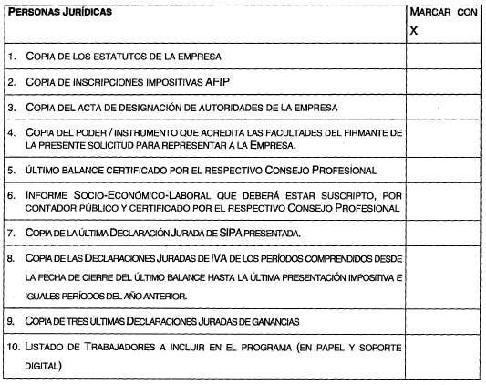
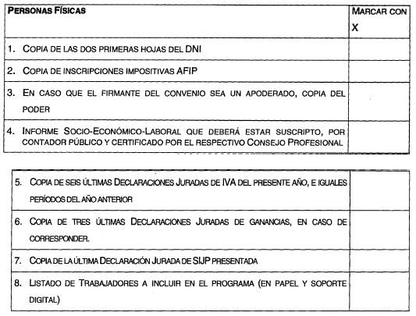
3.- CONFORMIDAD DE LA ASOCIACIÓN SINDICAL
(a continuacion, debera suscribir el representante legal de la asociacion sindical que represente a los trabajadores de la empresa solicitante, prestando su conformidad. debera acreditarse la personeriagremial de la asociacion sindical de acuerdo a lo dispuesto por la ley n° 23.551 y su reglamentacion).

EL QUE SUSCRIBE,…………………………………...., EN SU CARACTER DE REPRESENTANTELEGAL DE LA EMPRESA ……………………………………………. DECLARA QUE LA INFORMACIÓNINCLUIDA EN ESTE FORMULARIO Y EN LA DOCUMENTACIÓN COMPLEMENTARIA DETALLADAES FIDEDIGNA. MANIFIESTA CONOCER Y ACEPTAR LA NORMATIVA QUE RIGE EL PROGRAMADE RECUPERACIÓN PRODUCTIVA – RESOLUCIÓN M.T.E. Y S.S. N° 481/02 Y NORMAS REGLAMENTARIAS Y SE COMPROMETE A CUMPLIR CON LAS OBLIGACIoNES QUE ESTABLECEN ENCASO QUE SE APRUEBE LA PRESENTE SOLICITUD DE ADHESIÓN, COMO ASÍ TAMBIEN FACILITAR LAS ACCIONES DE EVALUACIÓN, SUPERVISIÓN Y FISCALIZACIÓN QUE SE REALICEN.


